**Proyecto : Dashboard**

**Especificaciones**

El Dashboard está desarrollado en DASH, Python versión 3.9.11, y se encuentra estructurado de la siguiente manera:

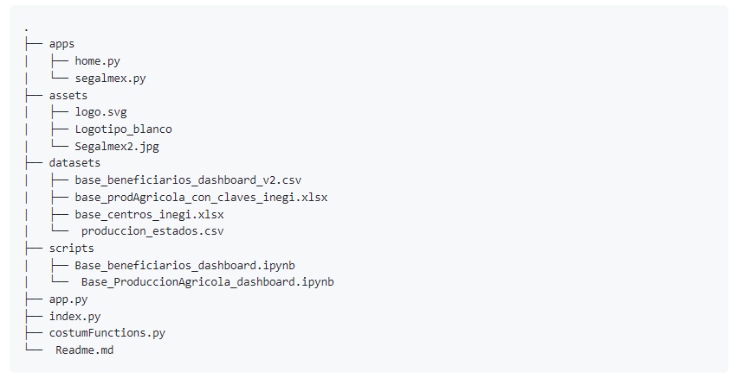

**Apps**

La carpera apps va a contener tanto la página principal (home.py) como los Dashboards de cada programa social, a la fecha se cuenta únicamente con un prototipo, aún en construcción, de SEGALMEX (segalmex.py).

**Assets**

La carpeta assets contendrá todas las imágenes empleadas en el Dashboard, como lo son: logotipos y etiquetas, principalmente.

**Datasets**

La carpeta datasets contendrá archivos relativos a bases de datos en distintos formatos: .csv, .json, .excel, principalmente, los cuales alimentaran los gráficos del Dashboard. En la etapa final, los datasets que alimentan el Dashboard serán sustituidos por un administrador de bases de datos como SQL.

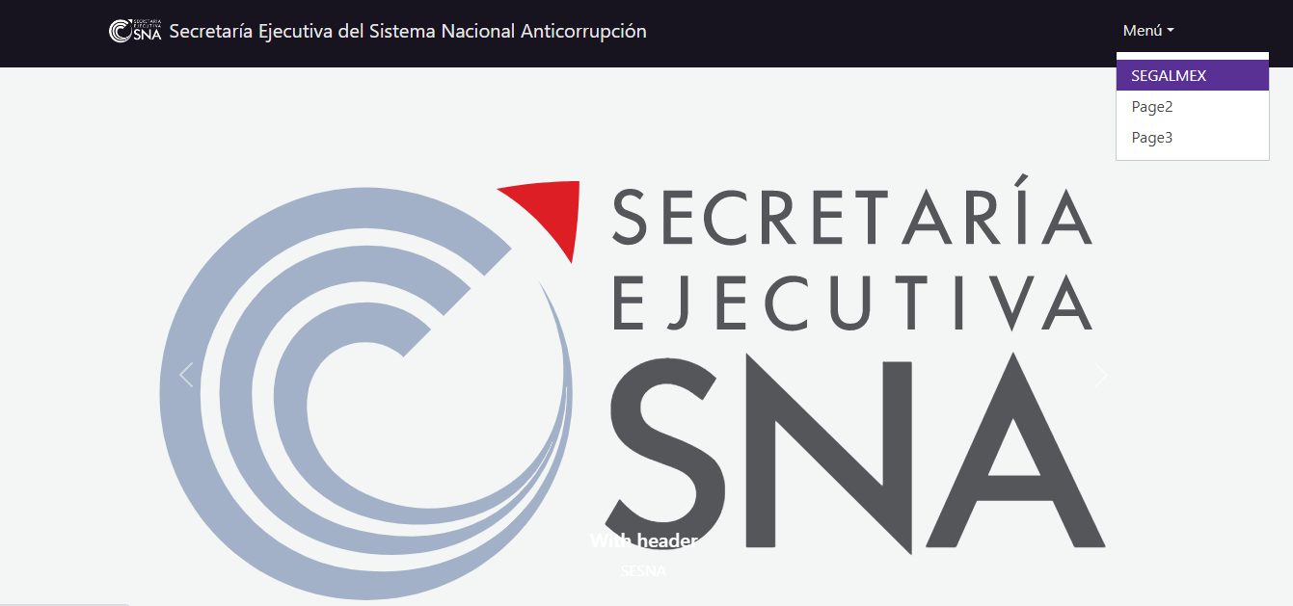

Figura 1: Página Principal (Home)

**SEGALMEX**

Sección I:

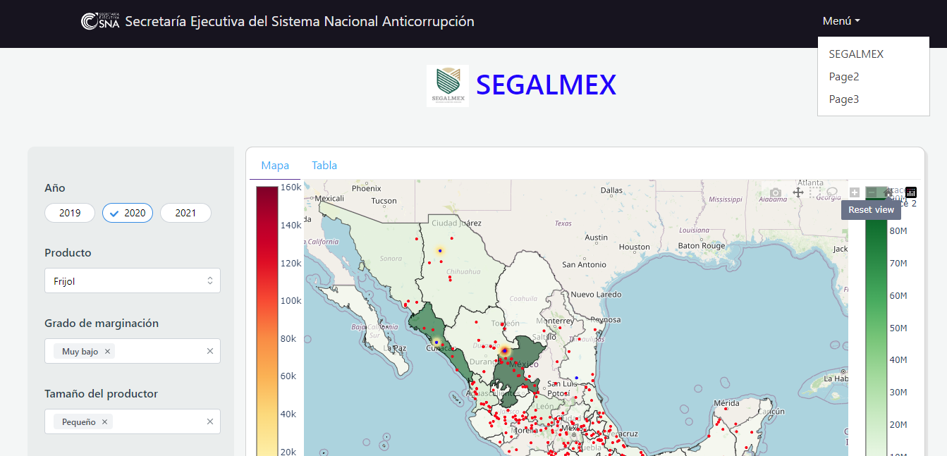

Figura 2: Encabezado Dashboard SEGALMEX

En la primera sección (parte superior del Dashboard) del lado izquierdo se localizará un cuadro de control de filtros, y del lado derecho un mapa interactivo, la descripción detallada se encuentra en la Tabla1 (filtros) y Tabla2 (Markers y colores):

|  |  |
| --- | --- |
| Filtros | Descripción |
| Año | Selección única considerando los años disponibles: 2019, 2020 o 2021. |
| Producto | Selección única considerando los siguientes productos:  Arroz, Frijol, Leche, Maíz o Trigo. |
| Grado Marginación | Selección múltiple considerando los siguientes niveles de marginación: Muy bajo, Bajo, Medio, Alto y Muy alto. |
| Tamaño del productor | Selección múltiple considerando los siguientes tamaños del productor: Pequeño, Mediano y Grande. |

Tabla 1: Filtros Dashboard - SEGALMEX

|  |  |  |
| --- | --- | --- |
| Markers | Descripción |  |
| Circulo - Azul | Beneficiarios | Ubicación geográfica de beneficiarios. |
| Circulo - Rojo | Centros de acopio | Ubicación geográfica de los centros de acopio. |
| Área – gradiente color verde | Volumen de producción | Volumen de producción a nivel estado en toneladas para los productos: Arroz, Frijol, Maíz y Trigo, y en miles de litros para la Leche. La escala de color verde está en relación con el volumen de producción. A mayor intensidad en color verde, mayor la producción con respecto al resto de estados, y viceversa, a menor intensidad de color verde, menor el volumen de producción con respecto a los demás estados. |
| Área - grediente amarillo:rojo | Monto total otorgado a beneficiarios. | La escala de colores está en relación directa con el monto total otorgado. Un color cercano al rojo indica monto otorgado mayor con respecto al resto de localidades, y por el contrario, un color cercano al amarillo indica un monto otorgado menor con respecto al resto de localidades. |

Tabla 2: Markers y colores

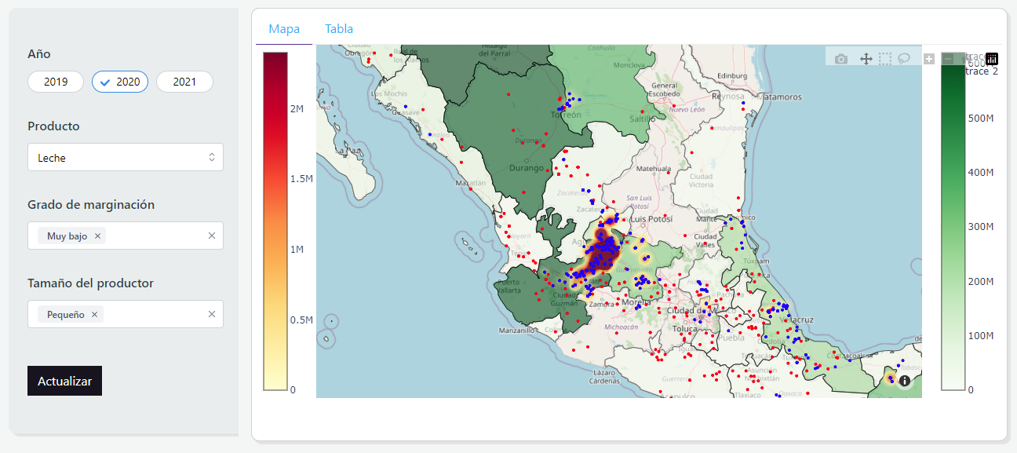

Figura 3: Mapa interactivo con filtros de SEGALMEX

**Observación:**

La base actual de SEGALMEX contiene 333626 registros de los cuales el 51.63% contiene registros faltantes a nivel entidad, por lo cual, en el mapa sólo aparecerá visible el 48.37% de los beneficiarios (círculo color azul), así mismo, también afectará la visibilidad de los filtros de Nivel de Marginación, y Tamaño del productor.

Sección II:

En la segunda sección se encuentra en la parte izquierda un gráfico de barras (prototipo) que muestra por año y por entidad federativa los montos totales otorgados por cada producto (Arroz, Frijol, Leche, Maíz y Trigo). Del lado derecho se encuentra un gráfico de puntos, el cual muestra la relación entre el monto del apoyo otorgado (eje vertical) contra el grado de marginación (eje horizontal), por cada producto (color del punto).

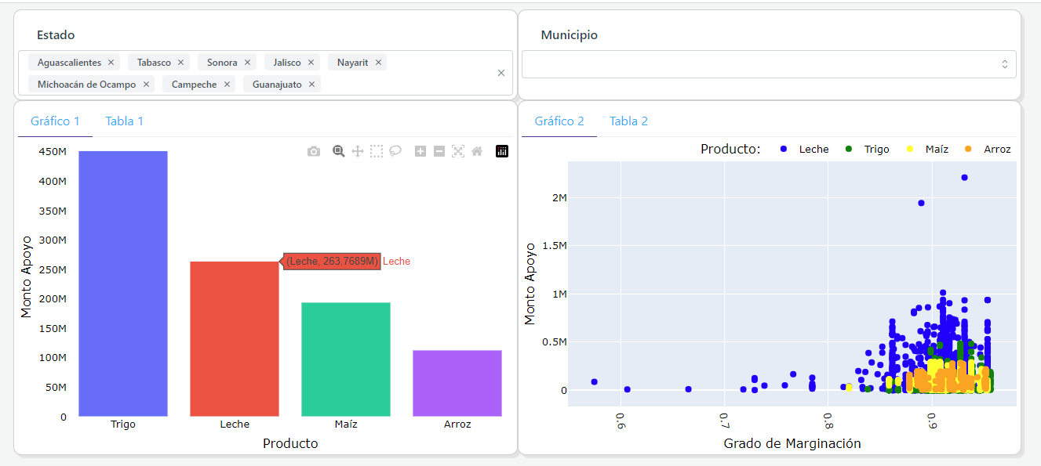

Figura 4: Gráfico de barras y de dispersión de SEGALMEX

Sección II:

La sección tres muestra la composición del monto otorgado (eje vertical) por entidad federativa (eje horizontal) por tipo de producto (color)

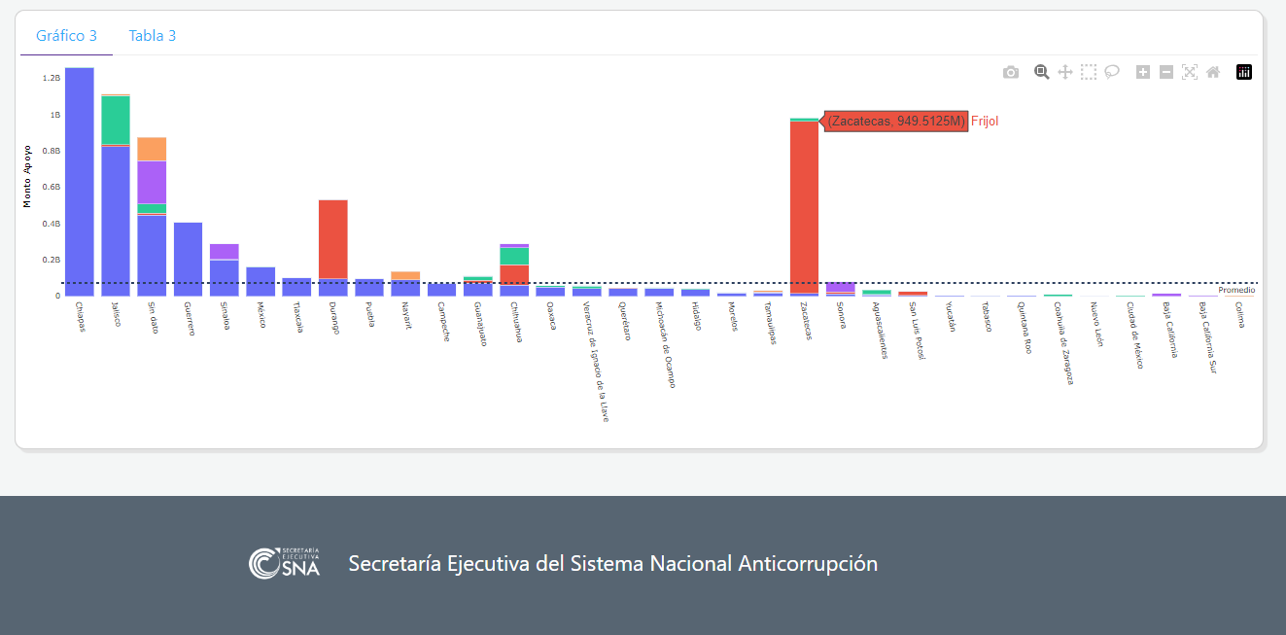

Figura 5: Gráfico de barras y pie de página de SEGALMEX